* + 1. **1차 회의**

1. 개발 언어 정하기 프레임 워크
2. CRUD 기반으로 한 프로젝트

C : Create (데이터 만들기) R : Read (데이터 읽기/조회) U : Update (데이터 수정하기) D : Delete (데이터 삭제하기

1. 공통

* 프로젝트 생성
* 리포지토리 생성
* USECaseDiagram 초안 작성
* 프로젝트 구조 설계
* ERD 초안 작성
* Mysql 설치

1. 각자 할 일

* 김광훈
  + 프로젝트 생성 및 구조 설계 (1차 프로젝트와 동일한 구조)
* 김현규
  + IDE, 데이터베이스 설치
* 최서진
  + UI 초안 설계

개발 주제

* 1. JAVA 코드 한글화 번역 프로그램
  2. 개발 취지
     1. 코드를 배움에 있어 어려움이 있는 초보 JAVA 주니어 개발자를 위해 프로그램을 개발
  3. 특이사항 - 코드의 형식은 변하면 안된다. (직역 아님)

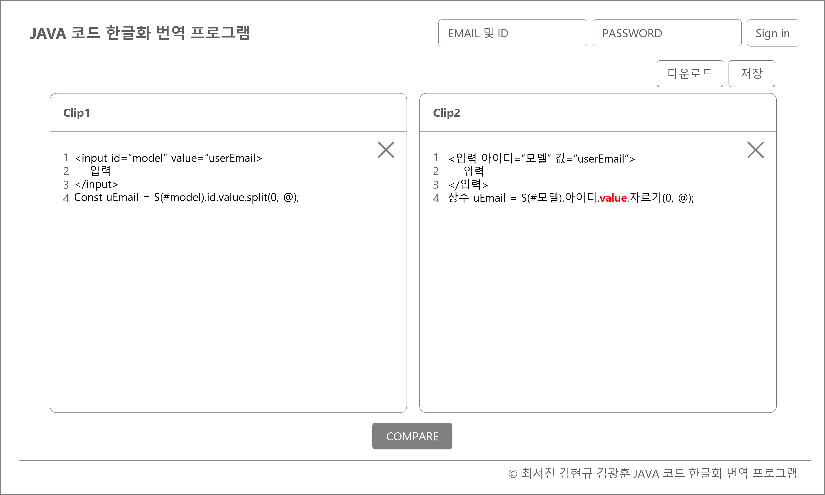

* 데이터에 저장되어 있지 않은 코드가 있을 때, 번역이 안되는게 아니라 그 코드(단어)는 그 단어의 위치 그대로 노출.
* 하지만, 번역이 되지 않았다는 “어떠한 방식”으로든 보여주어야 함
  1. 개발 언어
     1. 백엔드 – JAVA, Spring Boot, MySql, ApachtTomcat
     2. 프론트엔드 – react, Visual studio, CSS, Html, NextJS, TypeScript
     3. Tool – git
  2. 주요 기능
     1. 사용자 기준
  + 저장 : 초보 개발자 일수록 코드 복붙 많을 것. 기록에 대한 저장이 이루어 졌으면 좋겠다.
  + 다운로드 : 코드 번역된 txt파일을 다운로드
  + 개발 언어 선택 가능 : JAVA 버전 선택 가능 (17만 개발, 향 후 확장성 고려하여 선택창 기능 추가)
  + 로그인
  + 회원가입
  + 코드 설명 (GPT api사용)
    1. 관리자 기준
  + 방문자 수
  + 고객 관리 페이지
  + 검색 단어 or 문장 통계 페이지
  + 한 페이지에 할것인지는 회의 해볼 것